今日动态
第二周 3月9日 星期五 晴
出勤：本班今日出勤人数29人。2人缺勤。
1.晨间来园：
于轩霖、吴弈满、杨晨泽、龙承超、吴卓奕、马瑞宇、王梓熙、王瑾鹏、袁敬一、夏梓宸、张何晟煜、张奕承、董程锦、汪书瑶、陈梓沫、陶安朵、万书禾、万忻愉、高浠柠、李司瑶、蒋昕依、吕槿宸、周以真、丁浩宸、钱宇珩等宝宝今天都是开开心心来园的，真棒！
2.生活观察：
观察时间：2026.3.9
观察对象：小二班今日来园幼儿
观察目的：具有良好的生活习惯与生活能力（指向能力）
观察内容：
①坚持午睡
②主动饮用白开水
③游戏后整理好玩具
④按时进餐（点心、午餐）
观察背景：
纵观幼儿在园一日生活中的各种小事 ，已经进行了一段时间的“具有良好的生活习惯与生活能力”观察记录。旨在让幼儿保持有规律的生活，养成良好的作息、饮食、卫生习惯。如：早睡早起、每天午睡、按时进餐、吃好午餐等。
（备注：家园共同合作，才是最高效的方式呀！）
儿童 | 坚持午睡 | 及时补充水份 | 整理好玩具 | 用好点心、吃完午餐
刘雨辰 | 请假
于轩霖 | ★ | ★ | ★ | ★
吴弈满 | ★ | ★ | ★ | ★
杨晨泽 | ★ | ★ | ★ | ★
龙承超 | ★ | ★ | ★ | ★
印瀚铭 | 请假
吴卓奕 | ★ | ★ | ★ | ★
王一诺 | ★ | ★ | ★ | ★
马瑞宇 | ★ | ★ | ★ | ★
王梓熙 | ★ | ★ | ★ | ★
王瑾鹏 | 入睡晚 | ★ | ★ | ★
袁敬一 | ★ | ★ | ★ | ★
夏梓宸 | ★ | ★ | ★ | ★
张何晟煜 | 入睡晚 | ★ | ★ | ★
张奕承 | ★ | ★ | ★ | 菜没吃完
董程锦 | ★ | ★ | ★ | ★
汪书瑶 | ★ | ★ | ★ | ★
陈梓沫 | ★ | ★ | ★ | ★
鹿思桐 | ★ | ★ | ★ | 菜没吃完
陶安朵 | ★ | ★ | ★ | ★
万书禾 | ★ | ★ | ★ | ★
万忻愉 | ★ | ★ | ★ | 米饭没吃完
高浠柠 | ★ | ★ | ★ | ★
李司瑶 | ★ | ★ | ★ | ★
尹景言 | ★ | ★ | ★ | ★
蒋昕依 | ★ | ★ | ★ | ★
吕槿宸 | ★ | ★ | ★ | ★
周以真 | ★ | ★ | ★ | ★
丁浩宸 | ★ | ★ | ★ | ★
钱宇珩 | ★ | ★ | ★ | ★
张益笑 | ★ | ★ | ★ | 菜没吃完

3.区域游戏
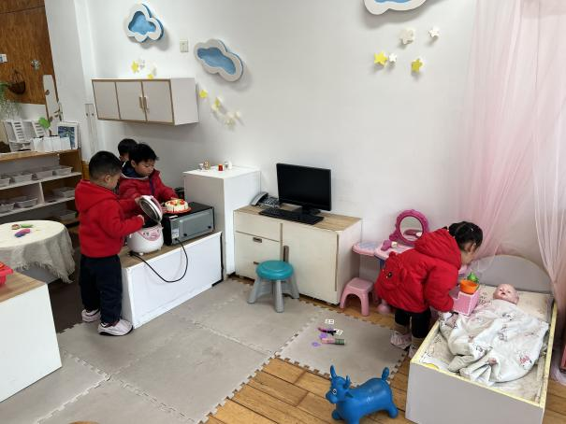  杨晨泽、袁敬一、汪书瑶在娃娃家玩烧饭的游戏，瑶瑶扮演的是妈妈，牛牛扮演的是哥哥，安安扮演 是奶奶。 | 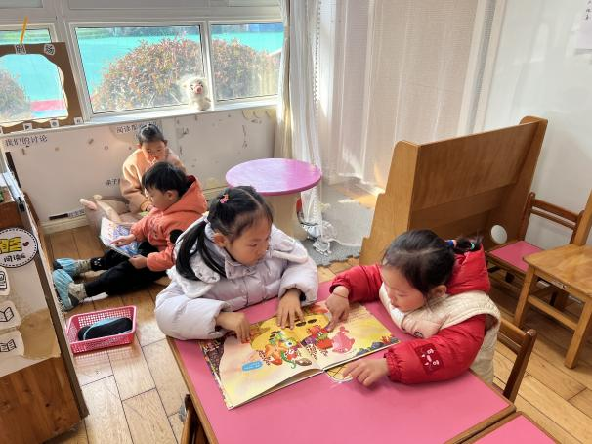  于轩霖、吕槿宸、鹿思桐、陈梓沫在图书区阅读绘本。
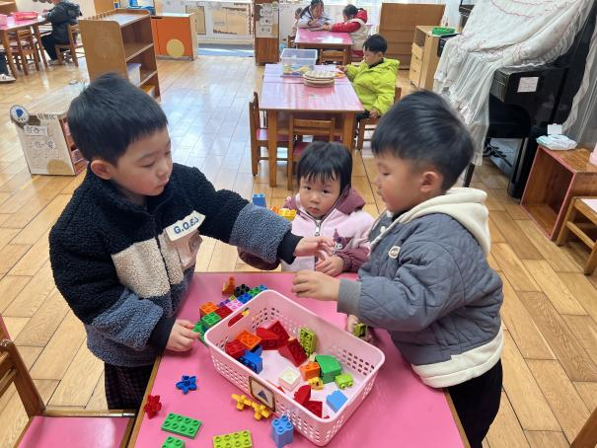  钱宇珩、夏梓宸、周以真在桌面建构区玩积木。 | 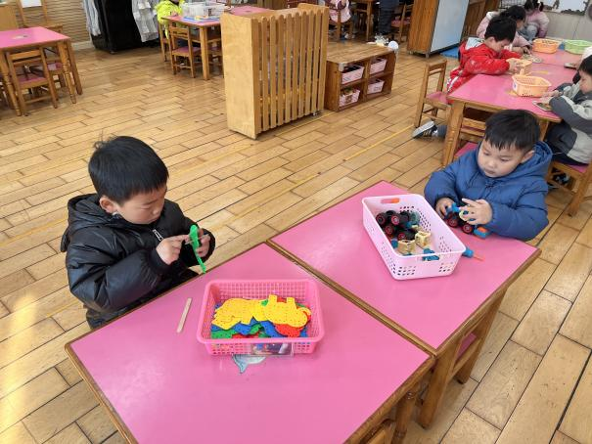  张奕承在生活区玩穿珠子，张何晟煜在生活区玩修车的游戏。

4.集体活动
《综合：我们的活动》
小班幼儿已经有了半年的幼儿园生活的经验，春节过后，孩子们回到教室放好物品后，自主喝牛奶、玩区域游戏。通过年后开学这几天幼儿的状态，与年前开学时幼儿作对比，我们不难发现孩子们已经非常熟悉一日生活的活动了，也没有情绪化的幼儿。但是在游戏活动中有时还是会出现争抢玩具的现象。本次活动主要通过交流、讨论的形式进一步让幼儿熟悉我们的春季作息，并引导幼儿讨论3月份的约定内容和各个区域要遵守的活动规则，教师用图画的方式进行总结，以此来增强幼儿的规则意识和责任感。
于轩霖、吴弈满、杨晨泽、龙承超、吴卓奕、王一诺、马瑞宇、王梓熙、王瑾鹏、袁敬一、夏梓宸、张何晟煜、张奕承、董程锦、汪书瑶、陈梓沫、鹿思桐、陶安朵、万书禾、万忻愉、高浠柠、李司瑶、尹景言、蒋昕依、吕槿宸、周以真、丁浩宸、钱宇珩、张益笑在交流、讨论中了解我们的约定和各活动区规则，增强规则意识和责任感。

5.温馨提示
1.今天上延时班的小朋友4点50放学，请准时接孩子。

